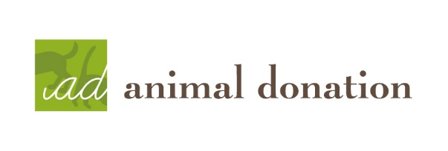
Codicil 遺言確認書
私は、 年 月 日作成の遺言における、公益社団法人アニマル・ドネーション（主たる事務所：東京都港区南青山二丁目15番5号ＦＡＲＯ１Ｆ）への遺贈による寄付について、ここにその内容をお知らせします。
- 遺贈する財産をお書きください

- 遺贈する財産をどのようなことに活かしてほしいか、ご希望をお書きください
【アニドネに寄付使途を一任する場合】
アニマル・ドネーションの公益目的事業運営費に充当する。アニマル・ドネーションが公益目的事業運営費として遺贈を受けた財産について、認定団体等に寄付する場合、寄付先の選定及び寄付額の配分については、アニマル・ドネーションに一任する。
【アニドネ経由で保護団体へ寄付したい場合】
遺贈寄付の１５％は、アニマル・ドネーションの公益目的事業運営費に充当する。８５％を動物保護団体への寄付とする。


- 遺言執行者の情報をお書きください
お名前（法人名）：
ご住所：
電話番号：
メールアドレス：
- 遺言者の情報をお書きください
お名前：
ご住所：
電話番号：
メールアドレス：

